Распрацаваныя: Ваўчком Андрэем Віктаравічам, настаўнікам гісторыі і грамадазнаўства, дзяржаўнай установы адукацыі “Лелюкінская сярэдняя школа Іўеўскага раена”

Білет № 5
2. Практычнае заданне. Развіццё культуры ў БССР у другой палове 1940-х – 1980ыя гг.

Крыніца 1. Будынак Нацыянальнай кінастудыі “Беларусьфільм” (г. Мінск) | Крыніца 2. Уладзімір Мулявін – мастацкі кіраўнік вакальна-інструментальнага ансамбля “Песняры”
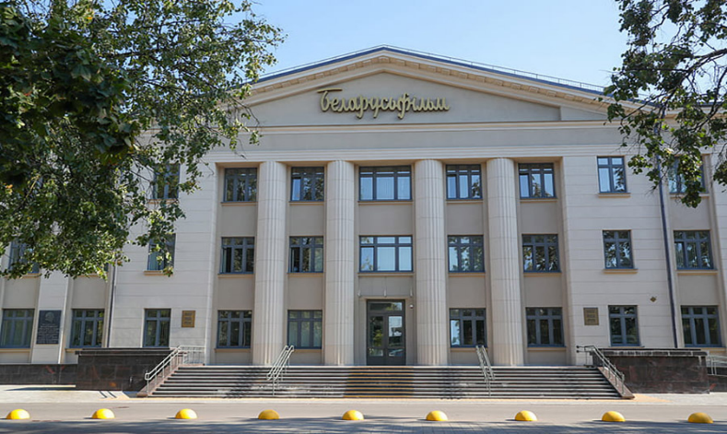 | 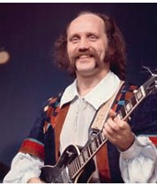

Крыніца 3. Урывак з рамана Уладзіміра Караткевіча “Чорны замак Альшанскі”
Друк гэтай кнігі вызначаўся строгасцю. Кожная балонь тлуста, упоперак, нібы перарэзана напалам. На верхняй палове старонкі стараславянскі тэкст, на ніжняй - старабеларускі. Сухі, строгі шрыфт, нічога лішняга. І раптам, сярод гэтай пратэстанцкай пустэчы, я ўбачыў дзіва: застаўкі і ініцыялы, што цвілі макамі, срэбрам і золатам так, што вачам рабілася балюча. Кветкі, сцябліны, воіны, коні - усё імкнулася ў зыркім, вычварным, радасным палёце са старонкі на старонку.
– Язычнік, – сказаў я. – Адкуль такое дзіва?
– Вось надпіс.
Надпіс на адвароце вокладкі быў, відаць, з чарнільных арэшкаў і камедзі: рыжыя чарнілы выцвілі. XVI-XVII стагоддзі. Самы пярэдадзень шалёнага націску Польшчы. Але я не мог адарваць вачэй ад цвітучага поплаву, і мне не хацелася ўглядацца ў блытаную рыжую вязь.
– Ты не адказаў. То ўсё ж адкуль?
– Альшаны.
– Нешта чуў, але цьмяна. Дзе?
– Гісторык. Мястэчка... Кіламетраў трыццаць ад Кладна... Князям Альшанскім належала. Гедымінавічы. Дужа старажытны беларускі род. Шматлікія маёнткі па Нёмане і Пцічы, некалькі ўласных гарадоў. Увесь час высокае становішча. Падмацоўвалі тым, што каралям гарады дарылі.

На аснове прадстаўленных матэрыялаў адкажыце на пытанні:
- На фота (крыніца 1) прадстаўлены будынак Нацыянальнай кінастудыі “Беларусьфільм”. З якім відам мастацтва звязана дзейнасць дадзенай установы?
- З апорай на крыніцу 3 вызначце, якая тэма беларускай літаратуры адлюстравана ў рамане Уладзіміра Караткевіча “Чорны замак Альшанскі”?
- Крыніца 2 змяшчае фота мастацкага кіраўніка вакальна-інструментальнага ансамбля (скарочана – ВІА) “Песняры” Уладзіміра Мулявіна. Чаму вядомы музыкант узяў назву для свайго ансамбля з вершаў Янкі Купалы?
- Чаму выкарыстанне гістарычнай тэматыкі ў творах У.Караткевіча з’яўляецца праяўленнем яго пачуцця любові да Радзімы?

№/п | Крыніца інфармацыі | Адкуль узята крыніца
1. | Фота Нацыянальная кінастудыя “Беларусьфільм” (г. Мінск) | https://www.sb.by/upload/iblock/e7a/e7a79b570248942536b0a47dfe3fe509.jpg
2. | Фота Уладзімір Мулявін (мастацкі кіраўнік вакальна-нструментальнага ансамбля “Песняры”) | Гісторыя Беларусі, 1917 г. — пачатак XХI ст. : вучэб. дапам. для 9-га кл. устаноў агул. сярэд. адукацыі з беларус. мовай навучання / С. В. Паноў, У. Н. Сідарцоў, В. М. Фамін. — Мінск : Выд. цэнтр БДУ, 2019.— С. 130
3. | Уладзімір Караткевіч. Урывак з рамана Уладзіміра Караткевіча “Чорны замак Альшанскі” | Караткевіч, У. Чорны замак Альшанскі / У. Караткевіч. – Мінск : Маст. літ., 1983. – С.24

